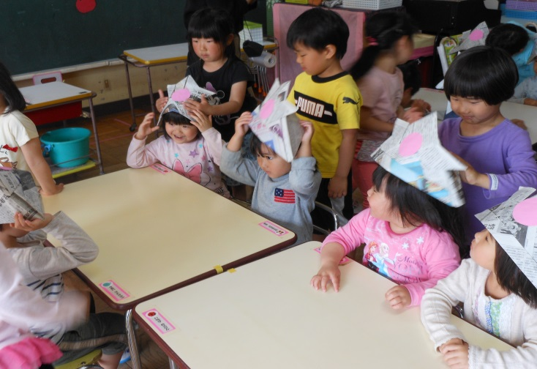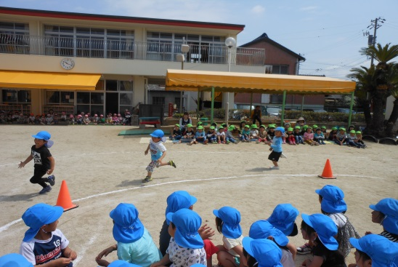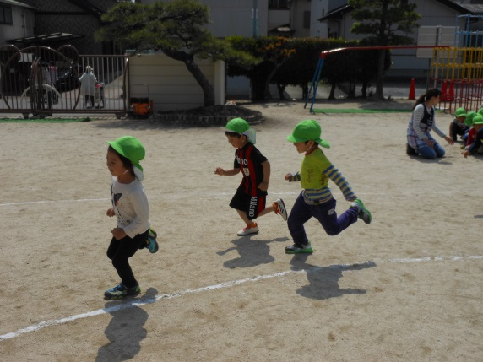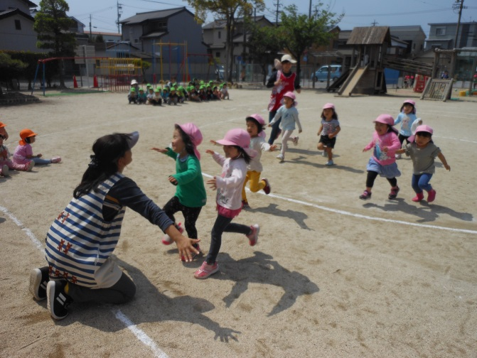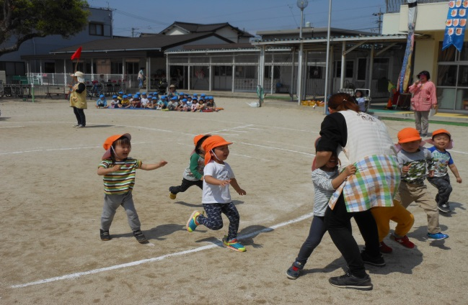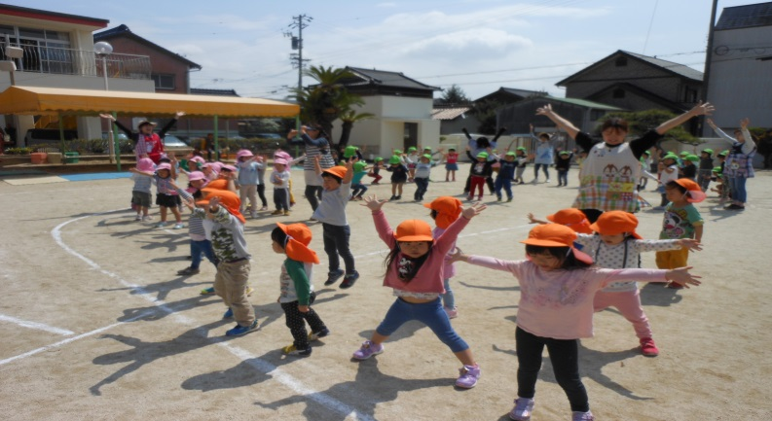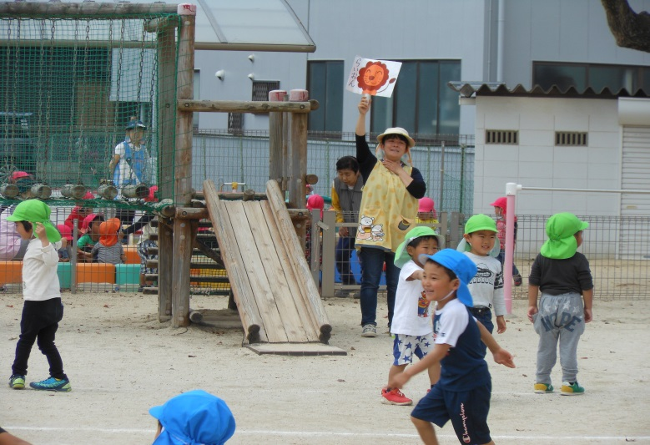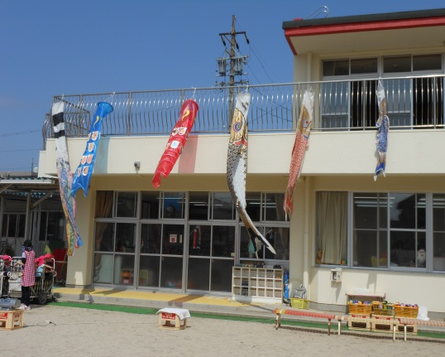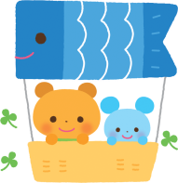

元気に体操１・２・３！

ラ・イ・オ・ン！「４」だよ～。

腕をしっかり振って、トラック１周力強く走った５歳児。

１番になりたいな！友達を意識して走るようになった４歳児。

かぶとだぁ！お兄さんお姉さんありがとう。

４月２６日（金）気持ちのよい春風が吹くなか、棚尾保育園の「こいのぼり運動会」がおこなわれました。園長先生から「子どもの日」の由来のお話を聞いたあと、みんなで体操をしたりかけっこを楽しんだりしました。

年長児が手作りしてくれた「かぶと」をもらって、年中・年少の子ども達はとっても嬉しそうでした。♪屋根より高いこいのぼり～と、保育園中に子どもたちの元気いっぱいの歌声が響きわたった１日でした。

４．５歳児で人数あつめゲームもしました。

３歳児、はじめてのかけっこ。先生の所まで、みんな笑顔でゴール！

**こいのぼり運動会**